# **Практична робота № 2**

Тема: Написати програму на Асемблері, яка вираховує значення математичної функції.

Мета: Написати програму для реалізації даної функції.

***План роботи***

1. Опис завдання

2. Текст програми

3. Послідовність стану регістрів

4. Розміщення даних в ОЗП

5. Машинний код програми

6. Результат роботи

7. Перевірка результату

Виконав:

Студент групи П-31

Олійник Петро

Прийняв:

Красничук В. М.

***Опис завдання :***

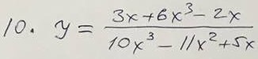

1. **Текст програми:**
2. **IN**
3. **WR R0**
4. **MUL #3**
5. **WR R1**
6. **RD R0**
7. **MUL R0**
8. **MUL R0**
9. **MUL #6**
10. **WR R2**
11. **RD #2**
12. **MUL R0**
13. **WR R3**
14. **RD R1**
15. **ADD R2**
16. **SUB R3**
17. **WR R1**
18. **RD R0**
19. **MUL R0**
20. **MUL R0**
21. **MUL #10**
22. **WR R2**
23. **RD R0**
24. **MUL R0**
25. **MUL #11**
26. **WR R3**
27. **RD R0**
28. **MUL #5**
29. **WR R4**
30. **RD R2**
31. **SUB R3**
32. **ADD R4**
33. **WR R5**
34. **RD R1**
35. **DIV R5**
36. **OUT**
37. **HLT**
38. **Послідовність стану регістрів:**

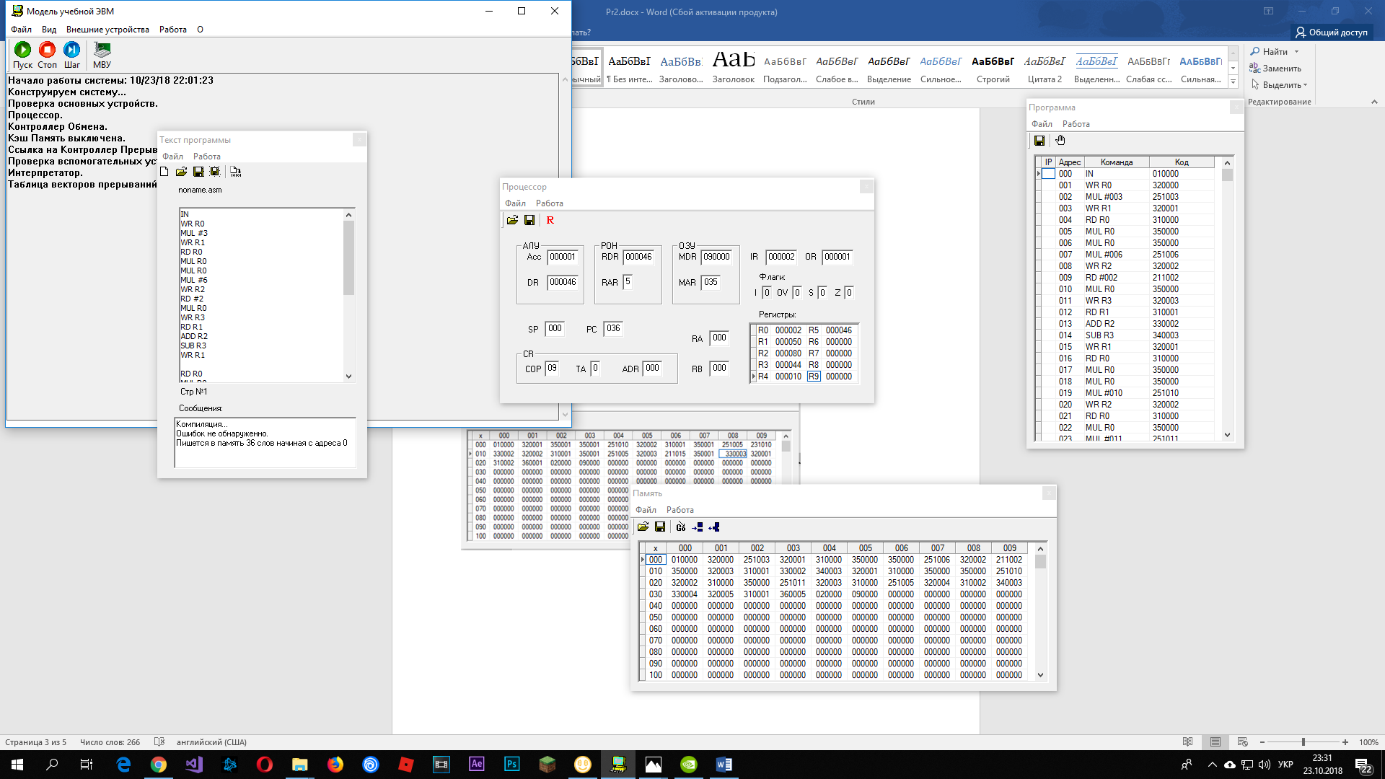

1. **Розміщення даних в ОЗП:**



1. **Машинний код програми:**



1. **Результат роботи:**



1. **Перевірка результатів**

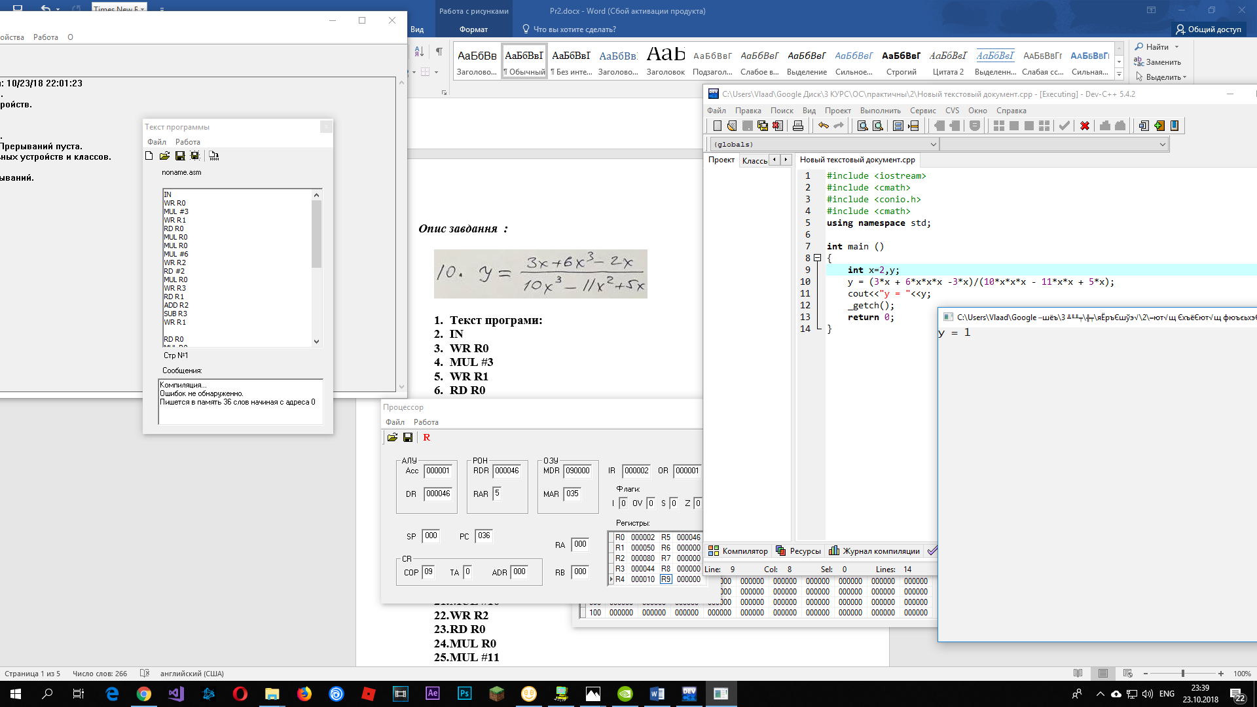

**Висновок:** на даній практичній роботі ми навчилися виконувати формули різної складності на мові Assembler. Використовуючи регістри, комірки пам’яті, та акумулятор і виконуючи над ними дії ми отримуємо потрібний результат.